顶岗实习教师资料8：实习简报（实习班级每月一期）
实习简报（2019年9月）
探访服装专业学生实习简讯

2019年10月23日上午，就业处罗剑勇和李艳玲老师来到佛山新怡内衣有限公司，对17春服装部顶岗实习的同学进行实地跟踪走访。

实习跟踪情况：
17春服装部有2位同学在该公司顶岗实习，在新怡人事部部经理的带领下，我们到研发部和电商部进行走访。2位实习生已经适应工作环境，全身心投入工作，人事部经理对两位实习生评价颇高，甚为赞赏，希望有更多的盐职毕业生加入新怡大家庭。
在走访中，罗剑勇老师非常关心学生的生产安全与交友安全，叮嘱学生遇到困难要及时与公司领导和学校老师联系；提醒实习生按时完成实习报告，每个月回校报到一次，并上交实习资料给班主任。李艳玲老师鼓励实习生扎根内衣行业，坚持下去必成行业精英；期望职场新人心怀感恩，珍惜当下；先做人后做事，少说话多做事，需要帮忙要及时与老师联系。
通过对新怡内衣公司顶岗实习学生的走访，基本了解学生实习期间的体验与收获，通过与学生的沟通得知，体会到工作的辛苦和喜悦，同时认识到自己的知识与经验还很不足。实习生在主管、同事们的指导和帮助下，收获良多，学到了内衣的研发设计、制作工艺、产品线上销售技能。同时了解了学生实习、工作生活的心理困惑，并尽力帮助纾解，对实习生顺利进入社会工作有很大的帮助。

附图片介绍：
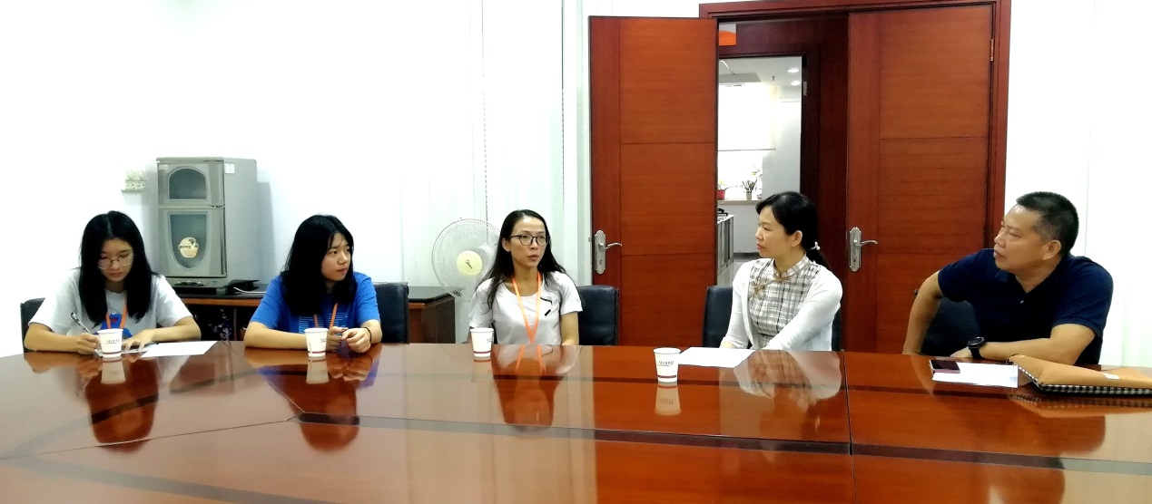
- 师生与人力部领导座谈

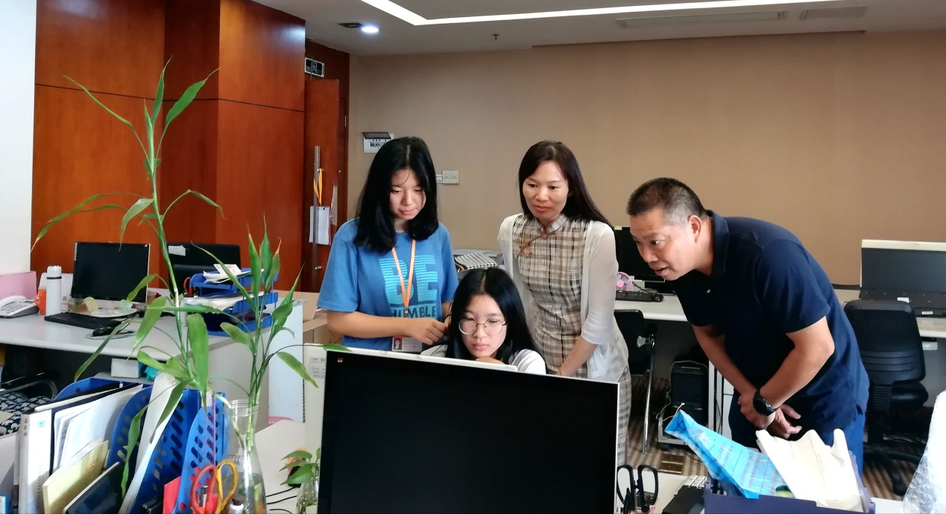
- 探访学生的工作岗位

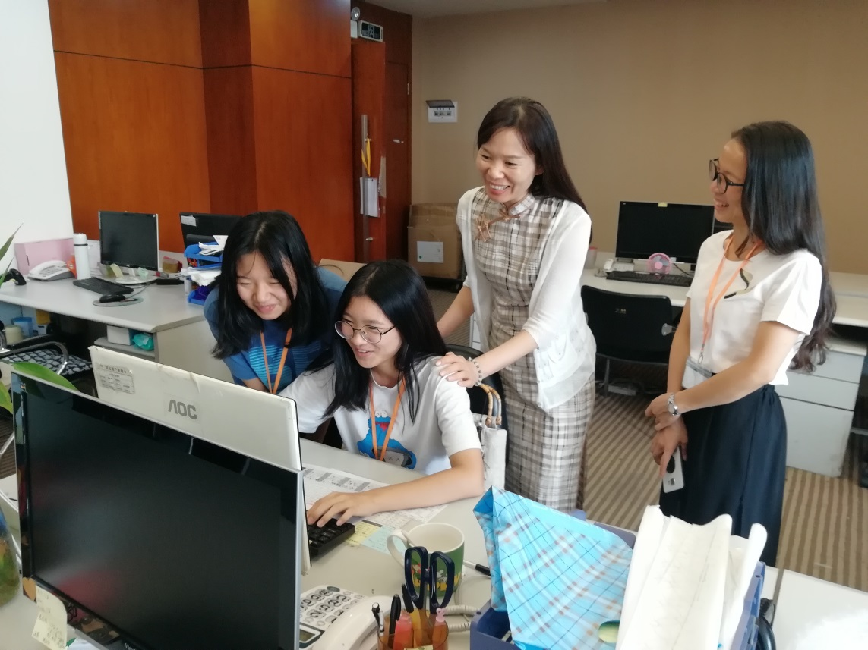
3、沟通了解学生工作情况

服装部 李艳玲老师供稿
2019年10月23日

